Информационно аналитическая справка о работе антинаркотической комиссии Администрации Заветинского сельского поселения

Администрация Заветинского сельского поселения предоставляет информацию о работе антинаркотической комиссии:
в своей работе антинаркотическая комиссия Администрации Заветинского сельского поселения руководствуется постановлением о создании антинаркотической комиссии. Работа в Заветинском сельском поселении в 2020 году ведется на основании разработанного и утвержденного плана мероприятий по противодействию злоупотреблению наркотиками и их незаконному обороту.
Работа антинаркотической комиссии проходит в тесном контакте с участковым уполномоченным полиции Ильченко Александром Анатольевичем и казачьей дружиной. Основной целью проводимой работы, является информирование жителей поселения, в том числе молодежи, о вреде употребления наркотиков и ответственности за их незаконный оборот, профилактике правонарушений. Один раз в квартал проводятся заседания антинаркотической комиссии, на которых рассматриваются вопросы противодействия злоупотреблению наркотиками и их незаконному распространению.
На информационных щитах, в общественных местах населенных пунктов поселения регулярно вывешиваются объявления, памятки по данной тематике, а так же по вопросам ответственности за административные и уголовно-наказуемые деяния.
В Заветинском сельском поселении большое внимание уделяется проведению мероприятий, формирующих здоровый образ жизни у молодежи. В МБУК Заветинский РДК ежегодно проводятся различного рода мероприятия, в том числе и по профилактике курения и наркоманией. В связи со сложной эпидемиологической обстановкой связанной с Covid19, основные спортивные, культурно-досуговые мероприятия мероприятий на территории Заветинского сельского поселения не удалось провести, но это не значит , что работу по профилактике наркомании не надо проводить.
Специалистом Администрации сельского поселения совместно с участковым и казачьей дружиной проводятся объезды территорий на предмет выявления участков, засоренных дикорастущей коноплей, незаконного культивирования наркосодержащих растений. В процессе объездов проводятся разъяснительные беседы с гражданами. По состоянию на 30.10.2020г. обнаружено 2 очага произрастания дикорастущей конопли на территории Заветинского сельского поселения (сведения от 18.08.2020 года, и сведения от 16.09.2020 года. Обнаруженные растения дикорастущей конопли уничтожены путем сжигания, общая масса растений составила 70 кв.м.
В рамках исполнения Плана мероприятий по проведению профилактического мероприятия «Подросток» Администрация сельского поселения постоянно проводит рейды по асоциальным семьям (проверено 6 семей), проводятся рейдовые мероприятия по местам массового сбора молодежи с целъю пресечения фактов распития алкогольной продукции и выявления несовершеннолетних, склонных к употреблению спиртных напитков, наркотических, психотропных веществ. При проведении межведомственных рейдов по посещению семей находящихся в трудной жизненной ситуации, многодетных семей- с родителями проводятся беседы о недопущении оставления детей без присмотра, распространяются памятки по пожарной безопасности. Проводятся сходы граждан на которых также поднимается вопрос о безопасности детей в современном обществе. Одним из важных факторов профилактики является занятость учащихся в свободное время, пропаганде здорового образа жизни и вовлечению подростков в кружки и секции.

«СКАЖИ НЕТ»

Наркома́ния (от др.-греч. νάρκη — «оцепенение», «сон» и. μανία — «безумие», «страсть», «влечение») — состояние, характеризующееся патологическим влечением к употреблению наркотических веществ, сопровождающееся психическими, а иногда и соматическими расстройствами.

Здоровый образ жизни в единстве его компонентов биологического и социального представляет собой социальную ценность, укрепление которой – важнейшая задача любого цивилизованного общества. Ведь главное достояние любого государства, основное богатство – это его граждане. Для того чтобы государство могло нормально существовать и стабильно развиваться, ему необходимо здоровое, активное население.

Статистика подростковой наркозависимости
Самый большой сегмент, 60% от всех потребителей наркотиков — молодежь 16-30 лет.

Тревожные цифры:
- 100 тыс/год зависимых умирает от передозировки;
- десятки тысяч наркоманов умирает от сопутствующих болезней;
- 90% участников преступности — наркозависимые;
- более 90% случаев заражения ВИЧ — инъекция наркотика;
- 70% зависимых попробовали ПАВ первый раз в общественных учреждениях — школе, дискотеке, клубе;
- наркоман привлекает к употреблению около 15 человек;
- за последние 10 лет смертность в среде наркоманов выросла в 12 раз;
- 235 человек ежедневно пополняют ряды зависимых;
- в 2010 году Россия стала 3 страной в мире по числу химически зависимых.
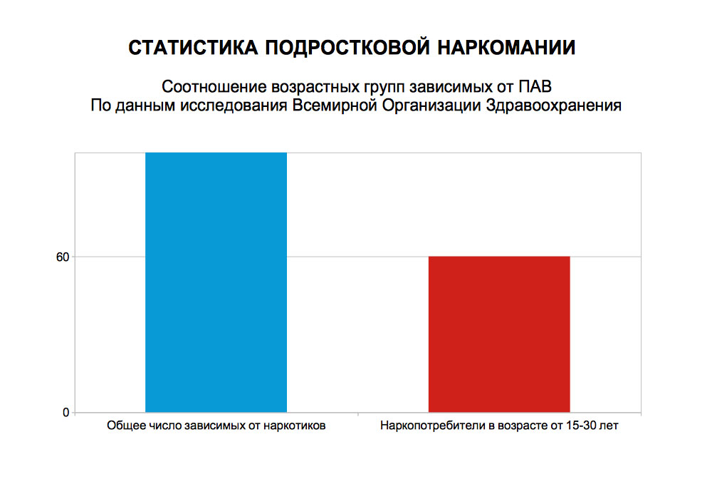
Употребление психоактивных веществ среди молодежи набирает обороты. Статистика констатирует комплексный характер возникновения подростковой зависимости.
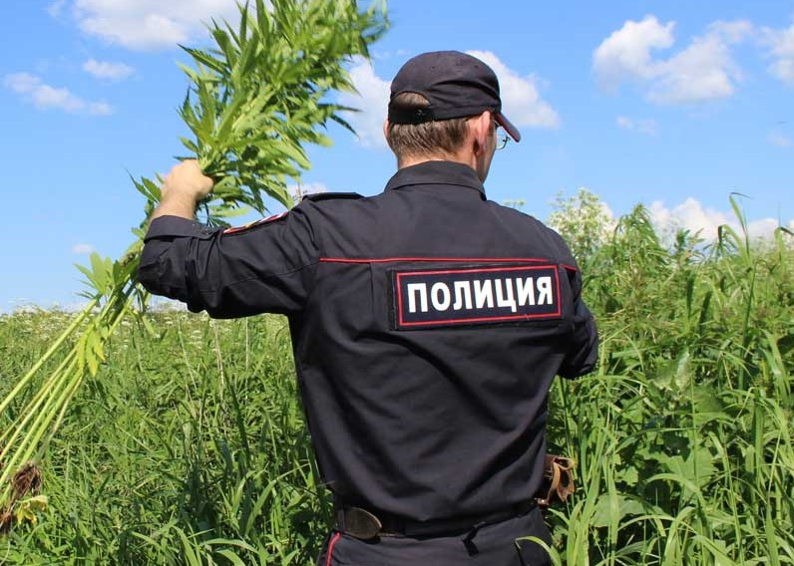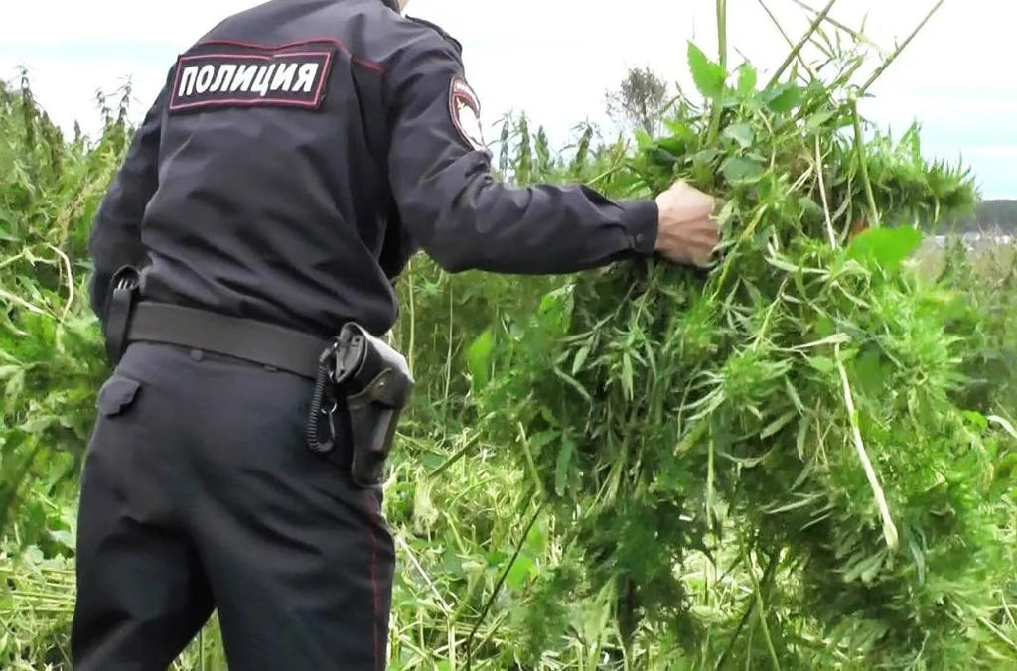

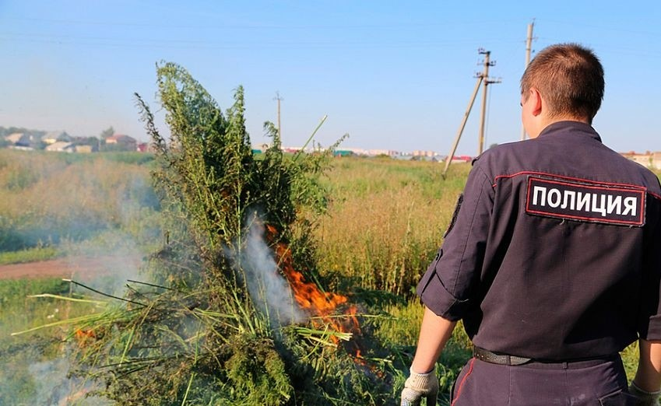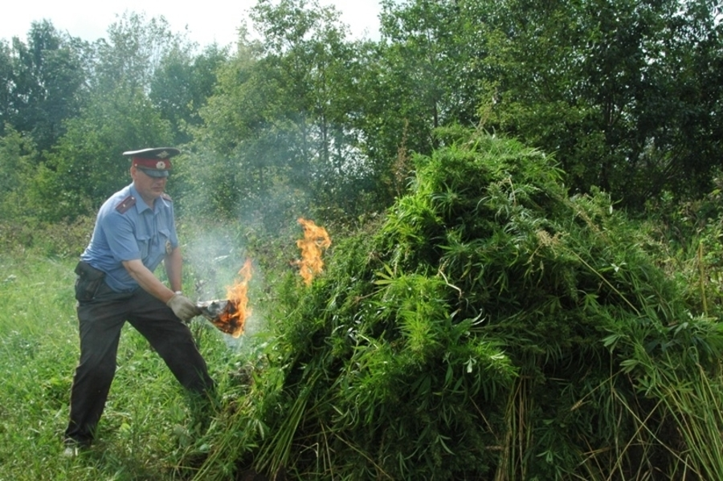
Цели и задачи:
- Показать негативное влияние наркотиков на здоровье и судьбы людей

- Привлечь молодежь к борьбе против наркотиков

- Проинформировать современное поколение о глобальной проблеме человечества
- Формировать активную жизненную позицию молодежи, чувство личной ответственности за здоровый образ жизни.
1.1 Выявление несовершеннолетних склонных к употреблению наркотиков и алкоголя, организация индивидуально-профилактической работы с данной категорией несовершеннолетних.
1.2 Привлечение молодежи к активным занятиям физической культурой и спортом.
1.3 Обеспечение участия сборных команд сельского поселения в районной детской и молодежной спартакиаде.
1.4 Привлечь молодежь к борьбе против наркотиков Проинформировать современное поколение о глобальной проблеме человечества
1.5 Формирование активного общественного мнения в отношении, и развития здорового образа жизни:
- проведение разъяснительной работы среди населения о медицинских, социальных и правовых последствиях незаконного потребления наркотиков, формирование чувства опасности от возможностей стать наркозависимым (выступления, лекции, организация дискуссий, размещение информационных материалов);
- привлечение к участию в антинаркотической пропаганде и развитию здорового образа жизни «значимых людей» (родители, молодежные кумиры

- Развитие волонтерской основы проведения антинаркотической работы:
выявление старших подростков твердо стоящих на антинаркотических позициях, развитие их лидерских качеств и опыта сплачивать вокруг себя сверстников;
подготовка волонтеров – подростков приемам ведения антинаркотической работы на улице, в неформальных подростковых группах на основе принципов «подросток – подростку» (лекции, игра, тренинг и т.п.);
поддержка деятельности молодежных и детских общественных объединений в сфере пропаганды и развития здорового образа жизни.

- 2.Профилактика алкогольной и наркотической зависимости в молодежной среде Заветинского сельского поселения
- 2.1 Распространение агитационных материалов по пропаганде здорового образа жизни.
- 2.2Организация круглых столов с участием представителей правоохранительных органов, медицины, комиссии по делам несовершеннолетних.
- 2.3Организация встреч молодежи с почетными гражданами села и представителями национальных диаспор.
- 3. Развитие волонтерской основы проведения антинаркотической работы:
- выявление старших подростков твердо стоящих на антинаркотических позициях, развитие их лидерских качеств и опыта сплачивать вокруг себя сверстников;
- подготовка волонтеров – подростков приемам ведения антинаркотической работы на улице, в неформальных подростковых группах на основе принципов «подросток – подростку» (лекции, игра, тренинг и т.п.);
- поддержка деятельности молодежных и детских общественных объединений в сфере пропаганды и развития здорового образа жизни.
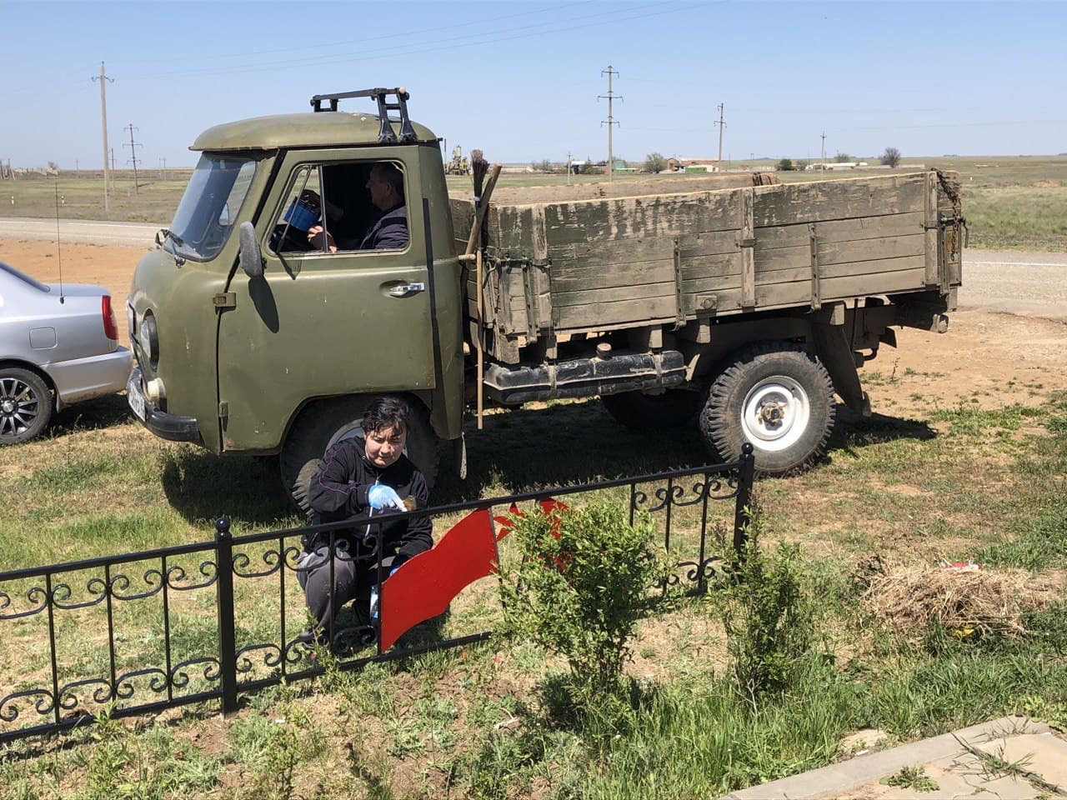
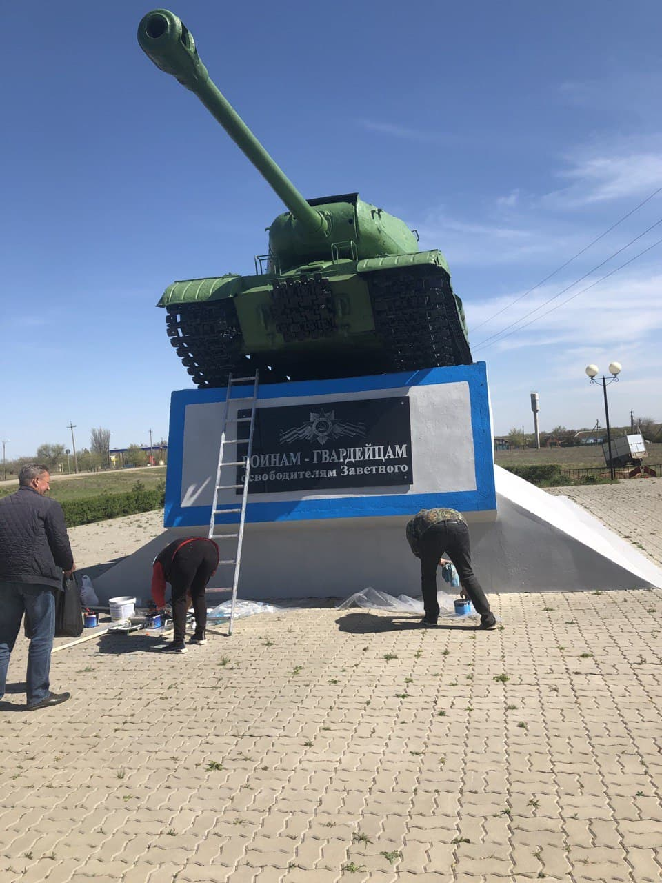
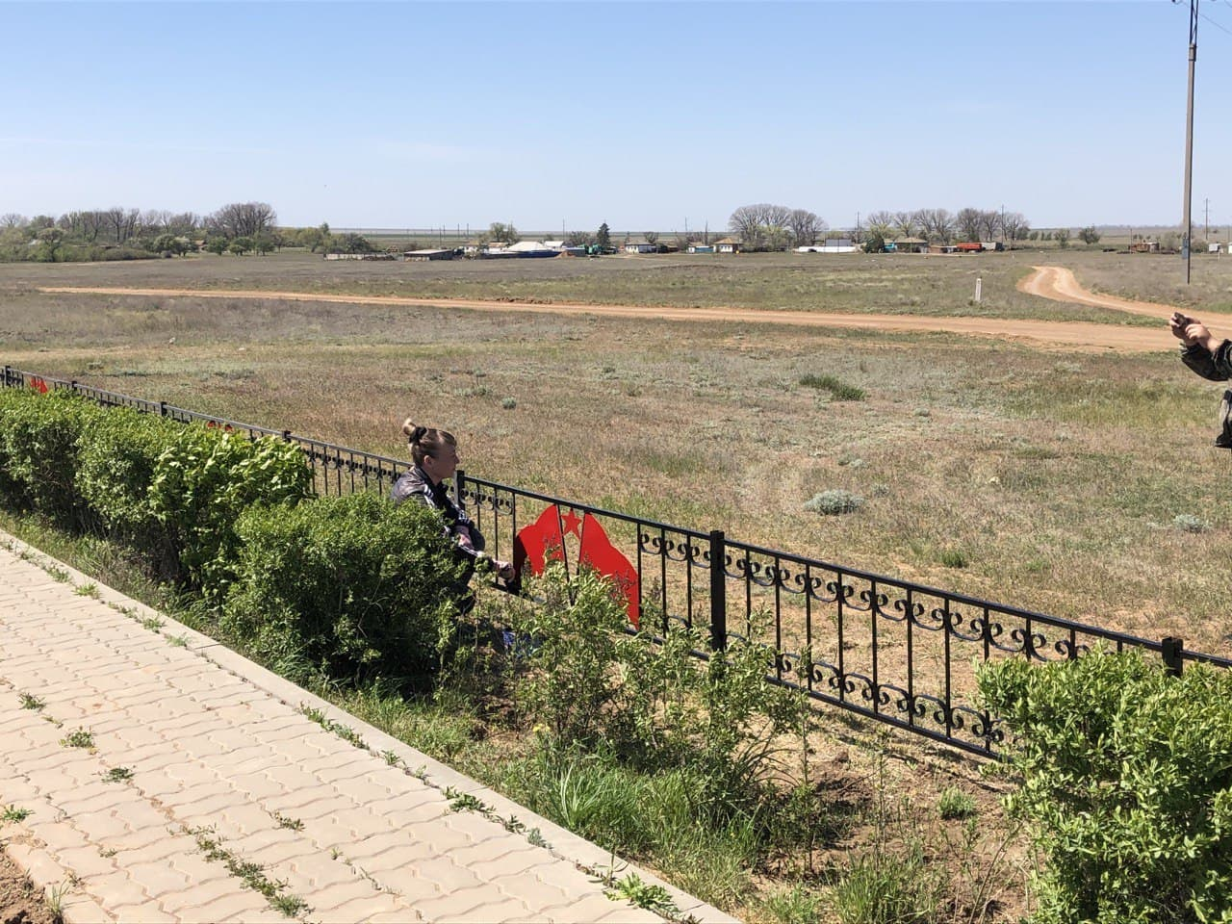
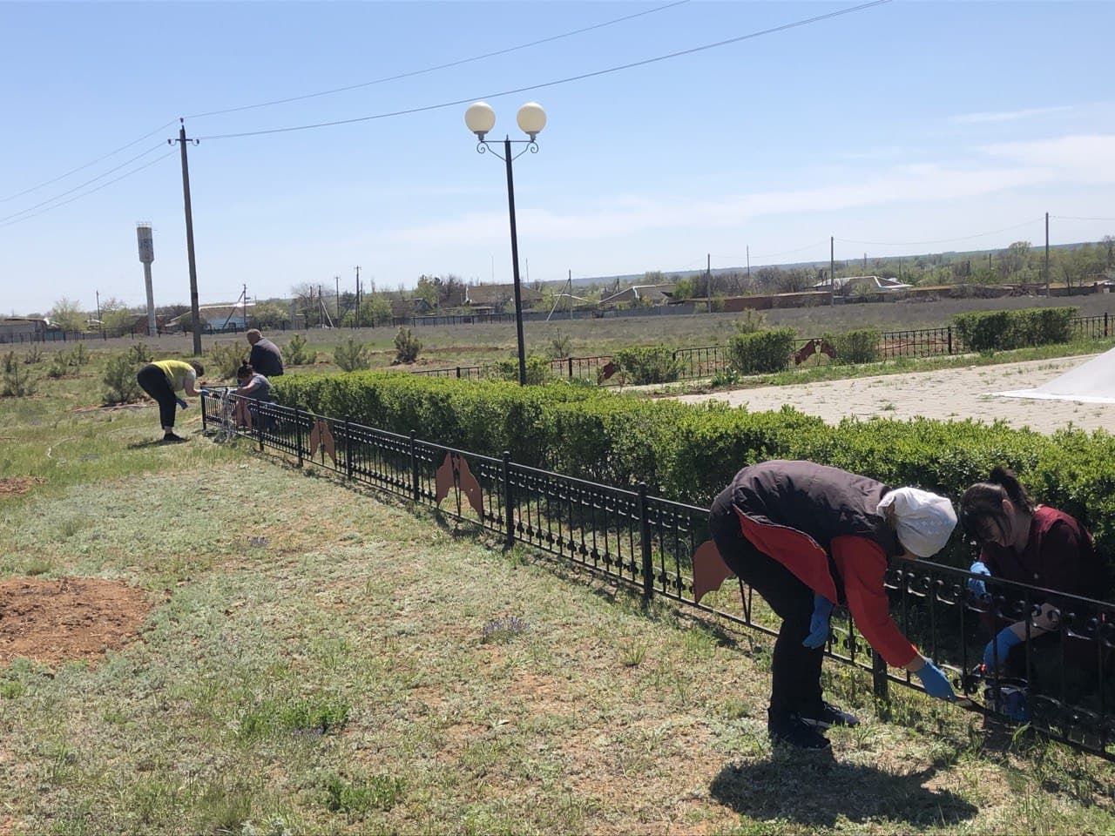
СПАСИБО ЗА ВНИМАНИЕ!

